Práctica 7 -R

Tenemos un estudio en el que participaron 40 estudiantes. Al azar 20 fueron asignados al grupo experimental y los otros 20 al grupo control. A todos los participantes se les pasó una escala de ansiedad-rasgo en la sesión inicial. Después, a los del grupo experimental hubo 10 sesiones de técnicas de mindfulness, en 5 semanas, y luego hubieron de contestar la escala de ansiedad-rasgo. Los del grupo control, tuvieron 10 sesiones de charlas sobre historia, en 5 semanas, y luego hubieron de contestar la escala de ansiedad-rasgo. Tenemos también la edad de los participantes y el género.
- ¿Qué aspecto tendrá la matriz de datos en SPSS?

Tenemos 40 participantes, por lo que habrá 40 filas. Tendremos 5 columnas, una por cada dato que tenemos por participante (Grupo, Ansiedad_antes, Ansiedad_después, Edad, Género).
O sea, tendremos una matriz 40x5 en SPSS.

- ¿Cuáles son las variables independientes/dependientes en este estudio?

Hay dos variables independientes:
Grupo: experimental vs. control (sesiones de mindfulness vs. historia) (ENTRE)
Momento temporal: Antes de las sesiones vs. Después de las sesiones (INTRA)

La variable dependiente es el nivel (o grado) de ansiedad-rasgo.

- Los datos están en http://www.uv.es/mperea/mindfulness.sav y has de hacer las gráficas adecuadas que muestren si las personas del grupo experimental han reducido su nivel de ansiedad (es decir, después-antes) respecto a los del grupo de control. ¿Ha sido el caso?

Aquí la clave no es tanto hacer un gráfico de ambos grupos en “ansiedad_antes” por una parte y otro gráfico de ambos grupos en “ansiedad_después” por otra. Dado que el momento temporal es “intrasujetos” y por el enunciado de arriba se desprende que lo clave es ver las posibles “mejoras” (las diferencias en ansiedad entre antes y después) en ambos grupos. Hay que crear la resta “ans_despues_antes” y esa será la variable dependiente para los análisis con Explorar, y con “grupo” como factor. Y este es el resultado en términos de gráficos de caja y bigotes.

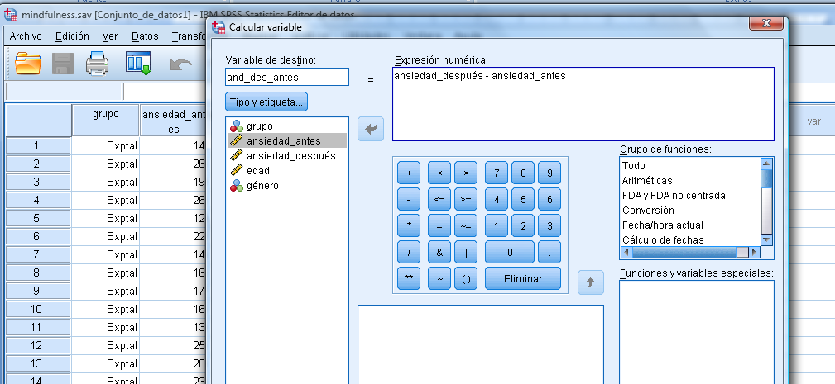

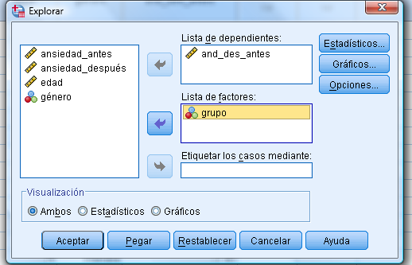

Todo el mundo ha reducido su nivel de ansiedad (todos los datos de diferencia después-antes son negativos), y si acaso la diferencia es algo mayo en el grupo control.
A efectos de un informe, sería importante indicar las medias y desviaciones típicas en ambos grupos –y también indicar las medias y desv.típicas de la matriz 2x2 original
 | ANTES | DESPUES | Diferencia
EXPTAL | M, SD | M, SD | M, SD
CONTROL | M, SD | M, SD | M, SD

- ¿Qué conclusiones extraes? Si tuvieras que hacer de nuevo el estudio, ¿qué cambiarías?

Pues si bien hay una mejora general para todos los participantes (una mejora aparentemente escasa, mirando los promedios de mejora), si acaso hay más mejora (en la reducción de la ansiedad) en las personas del grupo control (sesiones de historia) que en el grupo experimental (sesiones de mindfulness).

Los resultados podrían parecer algo sorprendentes, dado que uno podría haber pensado que no debería haber cambios en el grupo de “historia” (grupo control) y quizás un cambio mayor que el observado en el grupo de “mindfulness”.

Lógicamente, siempre es posible que igual el tratamiento de mindfulness no fuera el más apropiado (hay diferentes maneras de tratamientos de relajación).

Y en todo caso, hubiera sido importante hacer un seguimiento tras, digamos, un mes de finalizar el tratamiento. Y examinar si los niveles de ansiedad se mantienen como estaban justo tras el tratamiento –y si hay en el seguimiento diferencias entre ambos grupos.

Finalmente, se podría añadir un grupo de control que no tenga ningún tipo de sesión (solamente la prueba pre y post), para examinar las diferencias con el actual grupo control, con sesiones de historia. Si las hubiera, entonces sí que podríamos decir que estas sesiones de historia ayudan a disminuir el nivel de ansiedad.

- ¿Estaba bien controlada la edad a través de los grupos? ¿Y el género?

Se puede comprobar fácilmente. Para la edad, pues es mirar la edad en ambos grupos. Empleamos Edad como var.dependiente y Grupo como Factor. En Explorar.
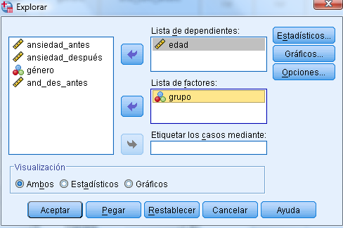

Las diferencias en edad entre ambos grupos son muy pequeñas, y el rango de edad muy limitado (entre 18 y 21 años), por lo que se puede considerar que está bien controlado.

Respecto al Género, dado que esta es una variable cualitativa, hay que hacer el proceso en dos pasos. Se seleccionan aquellos en Grupo Experimental y se averigua la frecuencia de Hombres y Mujeres, y luego se seleccionan aquellos en Grupo Control y se hace el mismo conteo. Las proporciones de hombres (mujeres) deberían ser similares en ambos grupos –si Género está bien controlado. Y por las tablas de abajo, se observa que lo están.

Grupo experimental (grupo=1)
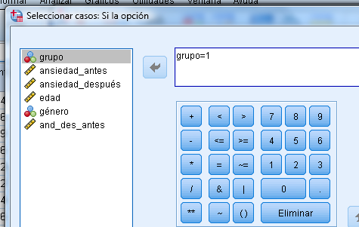
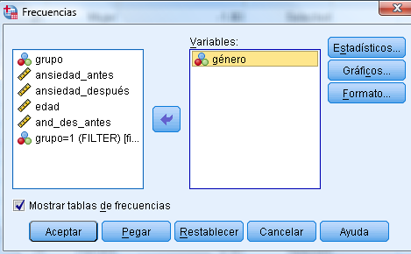
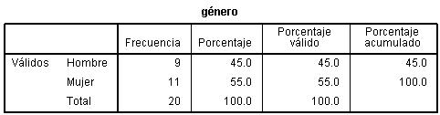
Grupo control (grupo=2)

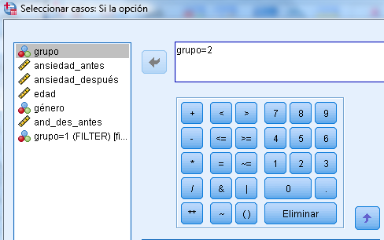
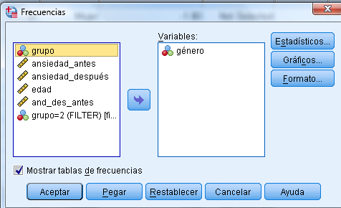
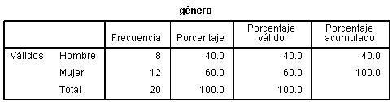
- Pasa globalmente los datos de ansiedad-rasgo antes del tratamiento a puntuaciones típicas. ¿Qué diferencias encuentras entre las puntuaciones típicas y las directas? (en tendencia central, variabilidad y forma)

Para convertir la variable en cuestión a puntuaciones z (típicas) es con la opción de “Descriptivos”. Y lógicamente, la forma de la distribución de las punt. Z será la misma que en la variable original, y lo que variará es que ahora la media será 0 y la desv.típica será 1. Pero la asimetría y la curtosis será la MISMA.

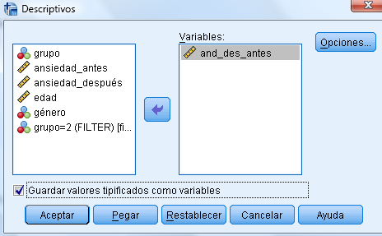
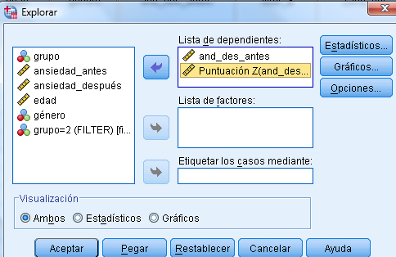

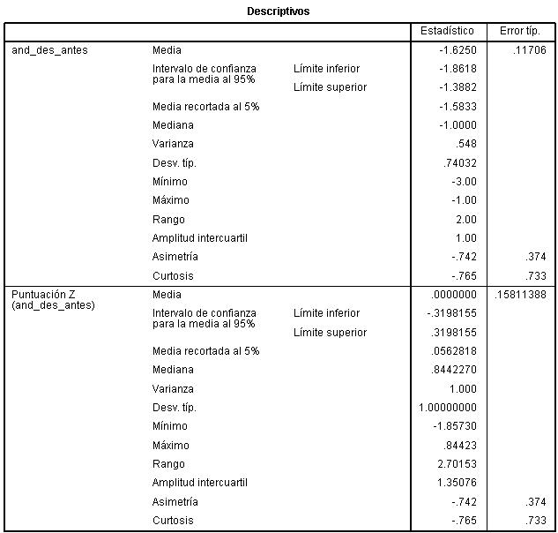
- ¿Qué dos gráficos (uno “clásico” y otro “exploratorio”) podrías emplear para responder la pregunta 6? ¿Apreciáis alguna divergencia entre los estadísticos de la pregunta anterior y los gráficos de esta pregunta?

Diagramas de caja y bigote (exploratorio; “tallo y hojas” sería ok también) y el histograma (“clásico”; es ok porque es una variable cuantitativa continua), y ambos son accesibles vía el submenú de Explorar.

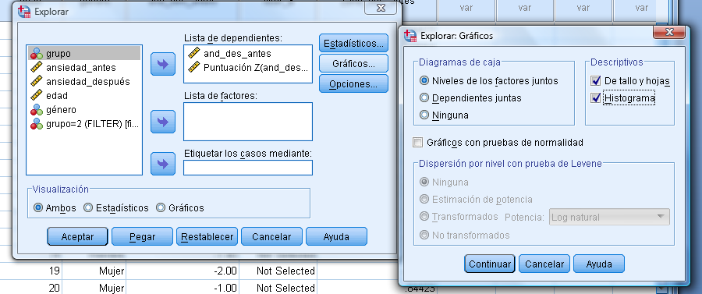

Puntuaciones directas
Puntuaciones típicas (observar que la forma ES la misma)
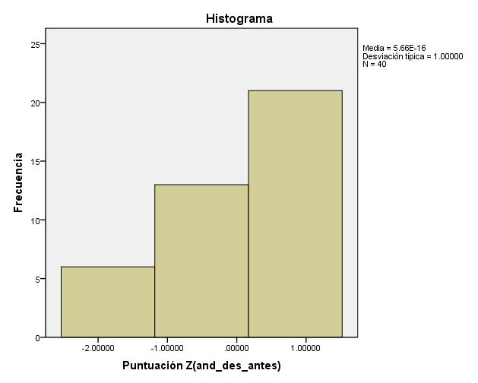
En ambos casos se observa asimetría negativa, que es lo que se mostraba en la pregunta 6 (podéis observar que el índice de asimetría era negativo en dicha pregunta). Hay consistencia pues entre lo que se aprecia en el gráfico y en el estadístico. (En los casos en que no sea el caso seguramente es por la presencia de algún o algunos datos atípicos.)

